|  |  |  |
| --- | --- | --- |
| Université catholique de Louvain  Faculté ESPO  LINGE1213 – Physique 2  Année académique 2016-2017 | **APP 7 – Groupe 6**  **Back in Africa**  12 Décembre 2016 | Hamza Idrissi  Martin Ruijs  Camille Tielemans (rapporteur)  Monika Supicic |

# Reformulation du problème

L’objectif de ce travail est de construire un dispositif qui permettrait de générer une tension au sein d’un circuit, suite au mouvement de rotation d’une éolienne sous l’influence du vent. Nous souhaitons par ailleurs réguler la vitesse de cette éolienne. Nous résoudrons ce double défi à l’aide de nos compétences en magnétisme et en électricité.

# Concepts théoriques utilisés

1. **Bobine [1,17]**

Une bobine est constituée d'un fil électrique enroulé en hélice de façon à donner la forme d’un cylindre ou d’un parallélépipède. Ce dernier étant hélicoïdal, il n'est pas exactement un ensemble de spires collées les unes aux autres. Lorsqu'un courant circule dans une bobine, il induit un champ magnétique B à l'intérieur de celle-ci.

1. **Flux magnétique :[1.11]**

Par analogie avec le flux du champ électrique, on décrit le flux magnétique par l’équation [T.m²].



Nous définissons donc le flux du champ magnétique comme la quantité de champ magnétique qui traverserait une surface orientée (l’orientation de est perpendiculaire à la surface de la boucle).



1. **Force électromotrice induite [1,10]**

Par définition, « la force électromotrice (abréviation : f.é.m) d’un dispositif correspond au travail par unité de charge accompli pour faire circuler celle-ci dans un circuit fermé ». Le fait qu’elle soit induite signifie qu’elle est crée suite à une induction électromagnétique.

1. **Loi de Lenz-Faraday[1, 14]:**

La loi de Faraday dit que la force électromotrice induite dans un bobinage fermé placé dans un champ magnétique est proportionnelle à la variation au courts du temps du flux du champ magnétique qui entre dans le circuit la relation est donné par : .



Pour une bobine a N spires la relation est : .



1. **Détecteur de crête [12,13] :**

Un détecteur de crête est un système constitué d’une diode branché à un circuit RC. La diode laisse passer le courant dans le sens passant et donc il est positif et bloque le courant qui est dans le sens inversé, et donc il est négatif. Il est souvent utilisé pour la détection d’amplitude.

1. **Circuit RC[1,4] , :**

Un circuit RC est un circuit éléctrique composé d’une résistance, d’un condensateur et d’une source de tension. Il est disposé soit en serie, soit en parallèle.

1. **Redresseur détecteur de crête à simple alternance[15,16] :**

Un redresseur permet d’alimenter un courant continu. Suite au concept f quand la tension de la source devient positive, la diode devient passante et le condensateur se charge à travers celle-ci et lorsque que la tension de source a dépassé son maximum et redescend, le condensateur peut se décharger, a travers a résistance

1. **Induction magnétique[1.9] :**

Si un circuit fermé est plongé dans un champ magnétique on peux voir l’apparation d’une f.é.m qui permet de faire circuit le courant dans le circuit mais il faut il y a soit une variation dans le temps du champ magnétique, soit le circuit ou une de ses parties se déplace dans l’espace

1. **Transformateur [5,6] :**

Un transformateur éléctrique est une sorte de machine diapositif qui permet de modifier la tension et l’intensité d’un courant éléctrique tout en gardant la fréquence stable il est constitué principalement d’un enroulement et circuit magnétique.

# Hypothèses et paramètres de résolution

Pour ce rapport, nous posons les hypothèses simplificatrices suivantes :

1. La bobine et les aimants utilisés par le dispositif ont les mêmes dimensions : ils sont carrés de 2cm de côté (*l)*. Ces aimants sont disposés, espacés de 2cm chacun, sur l’arrête d’un disque en rotation.
2. Le champ magnétique de chacun de ces aimants, , est uniforme ; est l’angle formé par les vecteurs et (où est un vecteur d’aire, normal aux boucles de courant considérées).
3. Les effets de bord de ces champs magnétiques sont négligés ;
4. Le disque d’aimant est solidaire à l’éolienne et tourne à la même vitesse angulaire que celle-ci. La vitesse tangentielle des aimants, *v*, est constante sur un certain laps de temps. La vitesse de rotation de ce disque de rayon , ω, est donc elle aussi constante : .
5. Le disque d’aimants possède un rayon, , de taille beaucoup plus importante que la taille de la bobine. On considère ainsi une situation similaire à la perception de l’homme lorsqu’il est sur la terre : il la perçoit plate, alors qu’elle est ronde.
6. La bobine utilisée possède un encombrement très dense.

# Résolution du problème

## Situation idéale d’induction.

## Nous allons dans un premier temps considérer le cas d’induction le plus simple qu’il puisse exister : lorsqu’un seul aimant passe en dessous d’une seule spire (Figure 1).

# IMG

*Figure 1 : Représentation, vue du haut, du passage de l'aimant sous la boucle de courant.*

## Au temps *t1*, puisque que l’aimant est encore éloigné de la boucle de courant et que nous négligeons les effets de bord, le flux magnétique (Concept b) traversant la spire est nul :

## .

* Au temps *t2*, l’aimant avance à vitesse constante sous la boucle de courant. La partie de celle-ci recouverte par l’aimant, *xl*, subit alors les effets de son champs magnétique . Si est constant sur toute cette surface, le flux magnétique traversant la spire est : .
* Si les vecteurs et sont parallèles, .

Le flux magnétique augmente linéairement avec la surface *xl*.

* Si les vecteurs et sont perpendiculaires,

Le flux magnétique est nul.

* Si les vecteurs et ne sont pas parfaitement parallèles, et . Le flux magnétique augmente moins que linéairement avec la surface *xl*.

Nous considérons à partir de maintenant, pour une optimalité maximale, que les vecteurs et sont parallèles.

## Au temps *t3*, l’aimant se situe exactement sous la boucle de courant. La surface *xl* est maximale, tout comme le flux magnétique. Celui-ci est alors donné par : .

## Au temps *t4*, l’aimant s’éloigne de la boucle de courant. La surface de la boucle sous l’aimant, *xl,* diminue, réduisant ainsi le flux magnétique traversant la spire : .

## Enfin, au temps t5, l’aimant passe au delà de la boucle et n’a plus d’influence sur celle-ci (Négligeance des effets de bord). Le flux magnétique traversant la spire est à nouveau nul :

## 

*Figure 3 : Graphique de la force électromotrice induite en fonction du temps.*

*Figure 2 : Graphique du flux magnétique en fonction du temps.*

Ces variations de flux magnétique dans le temps (Figure 2) entraine un phénomène d’induction (Concept h). Il y a création d’une force électromotrice (Concept c), ε, au sein de la spire. Par la loi de Lenz-Faraday (Concept d), on peut représenter celle-ci sur un graphe (Figure 3).

## Application à notre situation problème.

Dans ce point, nous allons tenter d’étendre le modèle explicité précédemment à notre situation problème (Figure 4).

Pour ce faire, il nous sera nécessaire de poser toute une série d’hypothèses (cfr. point 3).

Nous allons ainsi simplifier notre cas en posant, dans un premier temps, l’hypothèse iv. Celle-ci nous permet d’imaginer une situation où, du point de vue de la bobine, des N spires de courant, le déplacement des aimants, *x*, est quasi linéaire. Il peut donc être décrit par l’équation suivante : où est le temps.

La seconde hypothèse (Hypothèse iii) que nous posons est la suivante : la vitesse de l’éolienne, , est constante sur un certain laps de temps. On considère que le vent ne change pas instantanément de vitesse.

Enfin, pour pouvoir utiliser le précédent modèle, il nous faut encore poser quatre hypohèses :

* l’homogénéité du champ magnétique, *B*, des aimants (Hypothèse v) ;
* la négligence des effets de bord de ces champs (Hypothèse ii) ;
* la forte densité des boucles de courant au sein de la bobine. Il faut que toutes les spires soient soumises au même champ magnétique (Hypothèse vi) ;
* la disposition à intervalle régulier de la taille de la bobine des aimants sur le disque (Hypothèse i).

A présent, nous pouvons considérer vraies pour notre problème toutes les conclusions du point 4.1.

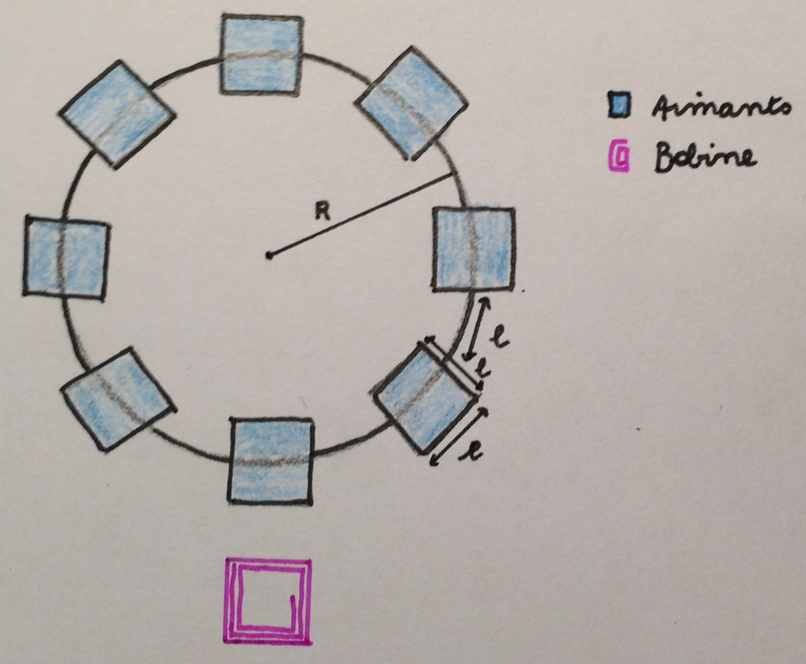

*Figure 4 : Représentation, vue de côté, de la boucle d'aimant et de la bobine.*

## Fonctionnement du détecteur de crête.

Dans cette section, nous allons tenter d’expliquer le fonctionnement du détecteur de crête, du circuit *RC* placé à la suite de la bobine dans notre dispositif (Concept e et f). Ce circuit permet à un ordinateur de mesurer la valeur de crête de la tension alternative, générée par le mouvement de rotation de l’éolienne. Ce circuit doit être construit tel que la valeur de cette tension soit plus ou moins stable pour éviter d’embrouiller l’ordinateur. Lorsque la valeur mesurée dépasse un certain seuil, cet ordinateur ordonne à l’éolienne de ralentir, de tourner ses palmes de manière à prendre moins le vent.

Décrivons à présent ce circuit détecteur de crête.

A l’entrée de celui-ci se trouve une diode (Concept g). Celle-ci permet uniquement le passage d’un courant positif dans le circuit *RC* (Figure 5).

* 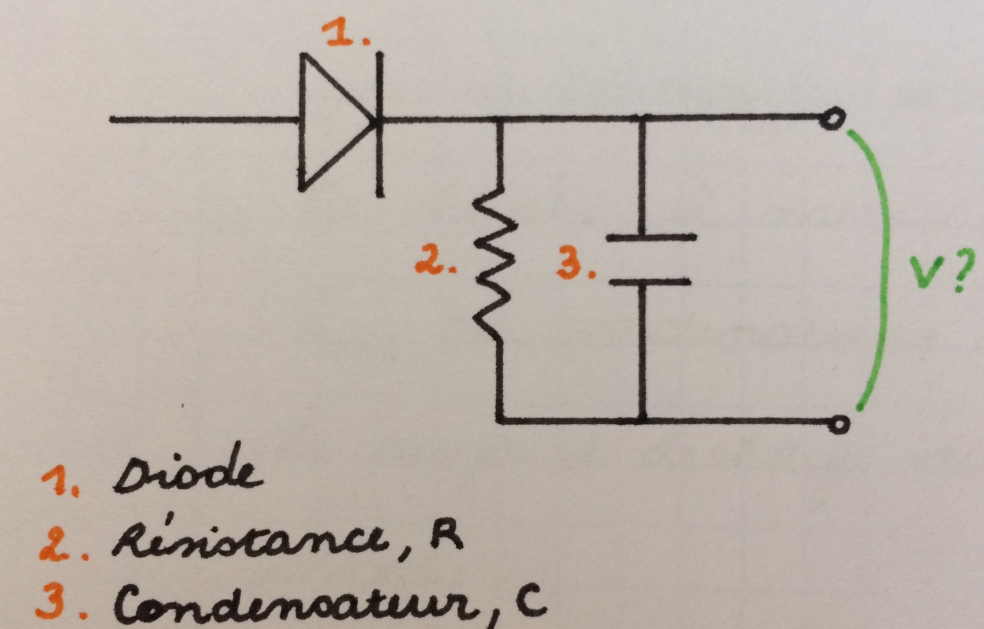Lorsque la diode ne bloque pas l’entrée du courant, celui-ci parcourt le circuit *RC* en évitant la résistance. Il se dirige vers le condensateur et vient contribuer à son chargement. Le condensateur accumule ainsi rapidement des charges.
* Dans la situation inverse, lorsque la tension est négative, la diode bloque le passage du courant. Le condensateur a alors l’opportunité de se décharger dans la résistance, *R*.

*Figure 5 : Représentation du circuit détecteur de crête.*

La tension mesurée aux bornes du condensateur est donc maximale (tension de crête) lorsque le courant généré par la rotation de l’éolienne change de sens.

Nous cherchons à conserver cette tension maximale aux bornes du condensateur le plus longtemps possible, afin que l’ordinateur puisse mesurer une tension plus ou moins constante. Le chargement du condensateur doit donc être le plus rapide possible et son déchargement, le plus lent possible :

* La tension aux bornes du condensateur lors de sa charge est donnée par :

(Voir APP précédents).

On voudrait en tout *t* que . Pour cela, la constante de temps, , doit tendre vers 0. La résistance du circuit de charge du condensateur doit donc être très petite. C’est le cas, la résistance interne de la diode est de l’ordre du μΩ.

* La tension aux bornes du condensateur lors de sa décharge est donnée par :

(Voir APP précédents).

On voudrait en tout *t* que . Pour cela, la constante de temps, , doit tendre vers +∞. Comparativement à la résistance du circuit de charge, nous choisirons donc une résistance, *R*, très élevée pour notre circuit *RC*.

Le circuit détecteur de crête sera donc composé d’une capacité moyenne et d’une très grande résistance.

## Démonstration de la relation liant la vitesse de rotation de l’éolienne et la tension de crête.

Dans cette section, nous tenterons de trouver et de démontrer une relation liant la vitesse de rotation de l’éolienne, , et la tension de crête du courant alternatif généré par cette rotation, .

Aux points 4.1 et 4.2, nous avions trouvé une expression du flux magnétique, , adaptée à notre situation problème : .

Par l’hypothèse iv, on sait que , où est constante (Hypothèse iii). L’expression du flux magnétique traversant la bobine peut donc s’écrire : .

Et puisque , on a :

.

Par la loi de Lenz-Faraday (Concept d), la force électromotrice induite dans la bobine à *N* spires est donnée par : . Nous trouvons ainsi l’expression suivante :

Il s’agit bien de la relation recherchée puisque (Figure 3).

## Proposition de dimensionnement

Dans ce dernier point, nous allons proposer un dimensionnement réaliste pour notre dispositif générateur d’une tension alternative. Nous utiliserons pour ce faire la relation trouvée au point précédent.

Dans un premier temps, nous décidons de poser la force électromotrice maximale pour notre circuit, à 22V. Nous prenons ainsi une marge de sécurité par rapport aux consignes du rapport qui nous indiquaient une tension maximale de 24V.

Ensuite, nous limitons la vitesse tangeantielle de l’éolienne, , à 90km/h (25m/s) [2].

Enfin l’intensité du champ magnétique des aimants de type Néodyme-Fer-Bore (conseillés par les consignes du travail) varie autour de 1T [3].

En remplaçant ces valeurs dans l’équation du point précédent, on en conclut que le nombre de spires de la bobine, *N*, doit être de 44.

Pour être en conformité avec l’hypothèse vi, nous choisirons des fils de cuivre pour notre bobine d’un diamètre de 0,1mm, correspondant à un encombrement de 82,7 spires/cm. Notre bobine fait donc 0,53cm de longueur.

Concernant la boucle d’aimants, nous avons approximé, sous l’hypothèse v, son rayon, *R*, à 2m. En sachant cela, on peut calculer, sous l’hypothèse i, le nombre approximatif d’aimants, *x*, qui s’y situe : aimants.

Nous venons de présenter les principales caractéristiques et leur dimensionnement du dispositif interne à une éolienne.

Les conséquences de l’absence d’un régulateur de vitesse peuvent provoquer une surélévation ou absence de tension des dégâts matériels (par exemple l’usure) ainsi que le non fonctionnement totale ou partielle du circuit.

# Résumé et solution finale -

Pour simplifier les calculs, nous avons posé plusieurs hypothèses qui nous ont permit de considérer dans notre cas un mouvement linéaire de l’aimant par rapport à la boucle de courant, comme dans un cas idéal simple. Nous avons décrit le phénomène d’induction qui y a lieu et avons obtenu comme flux magnétique : , lorsque l’aimant commence à passer en dessous de la boucle de courant et lorsqu’il commence à s’en éloigner, lorsque l’aimant se situe exactement en dessous de la boucle de courant, et il est nul lorsqu’il ne se situe pas en dessous car nous négligeons les effets de bord.

Ensuite, en ce qui concerne le détecteur de crête, pour maintenir une tension à peu près constante, il faut que le condensateur se charge très vite et qu’il se décharge très lentement. Nous avons donc choisi une capacité moyenne et une grande résistance afin de satisfaire aux deux conditions, lors de la charge, et lors de la décharge .

Nous avons ensuite démontré la relation reliant la vitesse de rotation de l’éolienne et la tension de la crête qui est la suivante : Nous avons utilisé cette dernière pour déterminer le nombre de spires, qui est de 44, ainsi que le nombre d’aimants nécessaire à placer sur notre disque : 273 aimants.

# Références bibliographiques

[1] H. Benson, *Physique II: électricité et magnétisme*, De Boeck, 5ème édition, 2015.

[2] Planètes Energies, *L’éolienne, relais de la force du vent.* En ligne <http://www.planete-energies.com/fr/medias/decryptages/l-eolienne-relais-de-la-force-du-vent>, consulté le 10/12/16.

[3] MCE (2016). *Materials*. En ligne http://www.mceproducts.com/Products_Services/Materials/Materials.htm, consulté le 10/12/16.

[4]Wikipédia.*Circuit RC* En ligne https://fr.wikipedia.org/wiki/Circuit_RC, consulté le 10 décembre

[5]Futura.*transformateur*.<http://www.futura-sciences.com/maison/definitions/maison-transformateur-10944/> , E consulté le 10 decembre

[6]Wikipédia,*transformateur*,En ligne <https://fr.wikipedia.org/wiki/Transformateur_%C3%A9lectrique> , consulté le 10 décembre

[9]Wikipedia,*induction éléctromagnétique*, En ligne <https://fr.wikipedia.org/wiki/Induction_%C3%A9lectromagn%C3%A9tique> , consulté le 10 décembre

[10]Wikipedia,*force éléctromotrice ,En ligne* <https://fr.wikipedia.org/wiki/Force_%C3%A9lectromotrice> , consulté le 10 décembre

[11]Wikipédia,*flux magnétique*, En ligne <https://fr.wikipedia.org/wiki/Flux_magn%C3%A9tique> ,consulté le 10 décembre

[12]Mont blanc sciences,*demodulation d’amplitude,*En ligne <http://montblancsciences.free.fr/terms/physique/specialite/p09spe.htm> , consulté le 10 décembre

[13]Stéphanie Poujouly,*detecteur de crete,*En ligne <http://poujouly.net/2015/05/08/detecteur-de-crete/> consulté le 10 décembre

[14]Université du Maine, *loi de Faraday,* En ligne <http://ressources.univ-lemans.fr/AccesLibre/UM/Pedago/physique/02/electri/faraday.html> consulté le 10 décembre

[15] Cité scolaire Mangin, *Les diodes,*En ligne<http://physiquemangin.pagesperso-orange.fr/BTSSE/cours/diodeULB.pdf> , consulté le 10 décembre

[16]Wikipedia,*Redresseur* en ligne <https://fr.wikipedia.org/wiki/Redresseur>, consulté le 10 décembre

[17] Wikipédia,*Bobine (éléctricité)* En ligne <https://fr.wikipedia.org/wiki/Bobine_(%C3%A9lectricit%C3%A9)> , consulté le 10 décembre